***От чего зависит характер и длительность***

***адаптационного периода?***

*Исследования педагогов, медиков показывают, что характер адаптации зависит от следующих факторов:*

* *Возраст ребенка*. Труднее адаптируются к новым условиям дети в возрасте от 10-11 месяцев до 2-х лет. После 2-х лет дети значительно легче могут приспосабливаться к новым условиям жизни. Это объясняется тем, что к этому возрасту они становятся более любознательными, хорошо понимают речь взрослого, у них более богатый опыт поведения в разных условиях.
* *Состояния здоровья и уровня развития ребенка.* Здоровый, хорошо развитый ребенок легче переносит трудности социальной адаптации.
* *Сформированности предметной деятельности.* Такого ребенка можно заинтересовать новой игрушкой, занятиями.
* *Индивидуальных особенностей.* Дети одного и того же возраста по-разному ведут себя в первые дни пребывания в детском саду. Одни дети плачут, отказываются есть, спать, на каждое предложение взрослого реагируют бурным протестом. Но проходит несколько дней, и поведение ребенка меняется: аппетит, сон восстанавливаются, ребенок с интересом следит за игрой товарищей. Другие, наоборот в первый день внешне спокойны. Без возражения выполняют требования воспитателя, а в последующие дни с плачем расстаются с родителями, плохо едят, спят, не принимают участия в играх. Такое поведение может продолжаться несколько недель.
* *Условий жизни в семье.* Это создание режима дня в соответствии с возрастом и индивидуальными особенностями, формирование у детей умений и навыков, а также личностных качеств (умение играть с игрушками, общаться со взрослыми и детьми, самостоятельно обслуживать себя и т.д.). Если ребенок приходит из семьи, где не были созданы условия для его правильного развития, то, естественно, ему будет очень трудно привыкать к условиям дошкольного учреждения.
* *Уровня тренированности адаптационных механизмов, опыта общения со сверстниками и взрослыми.* Тренировка механизмов не происходит сама по себе. Необходимо создавать условия, которые требуют от ребенка новых форм поведения. Малыши, которые до поступления в детский сад неоднократно попадали в разные условия (посещали родственников, знакомых, выезжали на дачу и т.п.), легче привыкают к дошкольному учреждению. Важно, чтобы в семье у ребенка сложилось доверительные отношения со 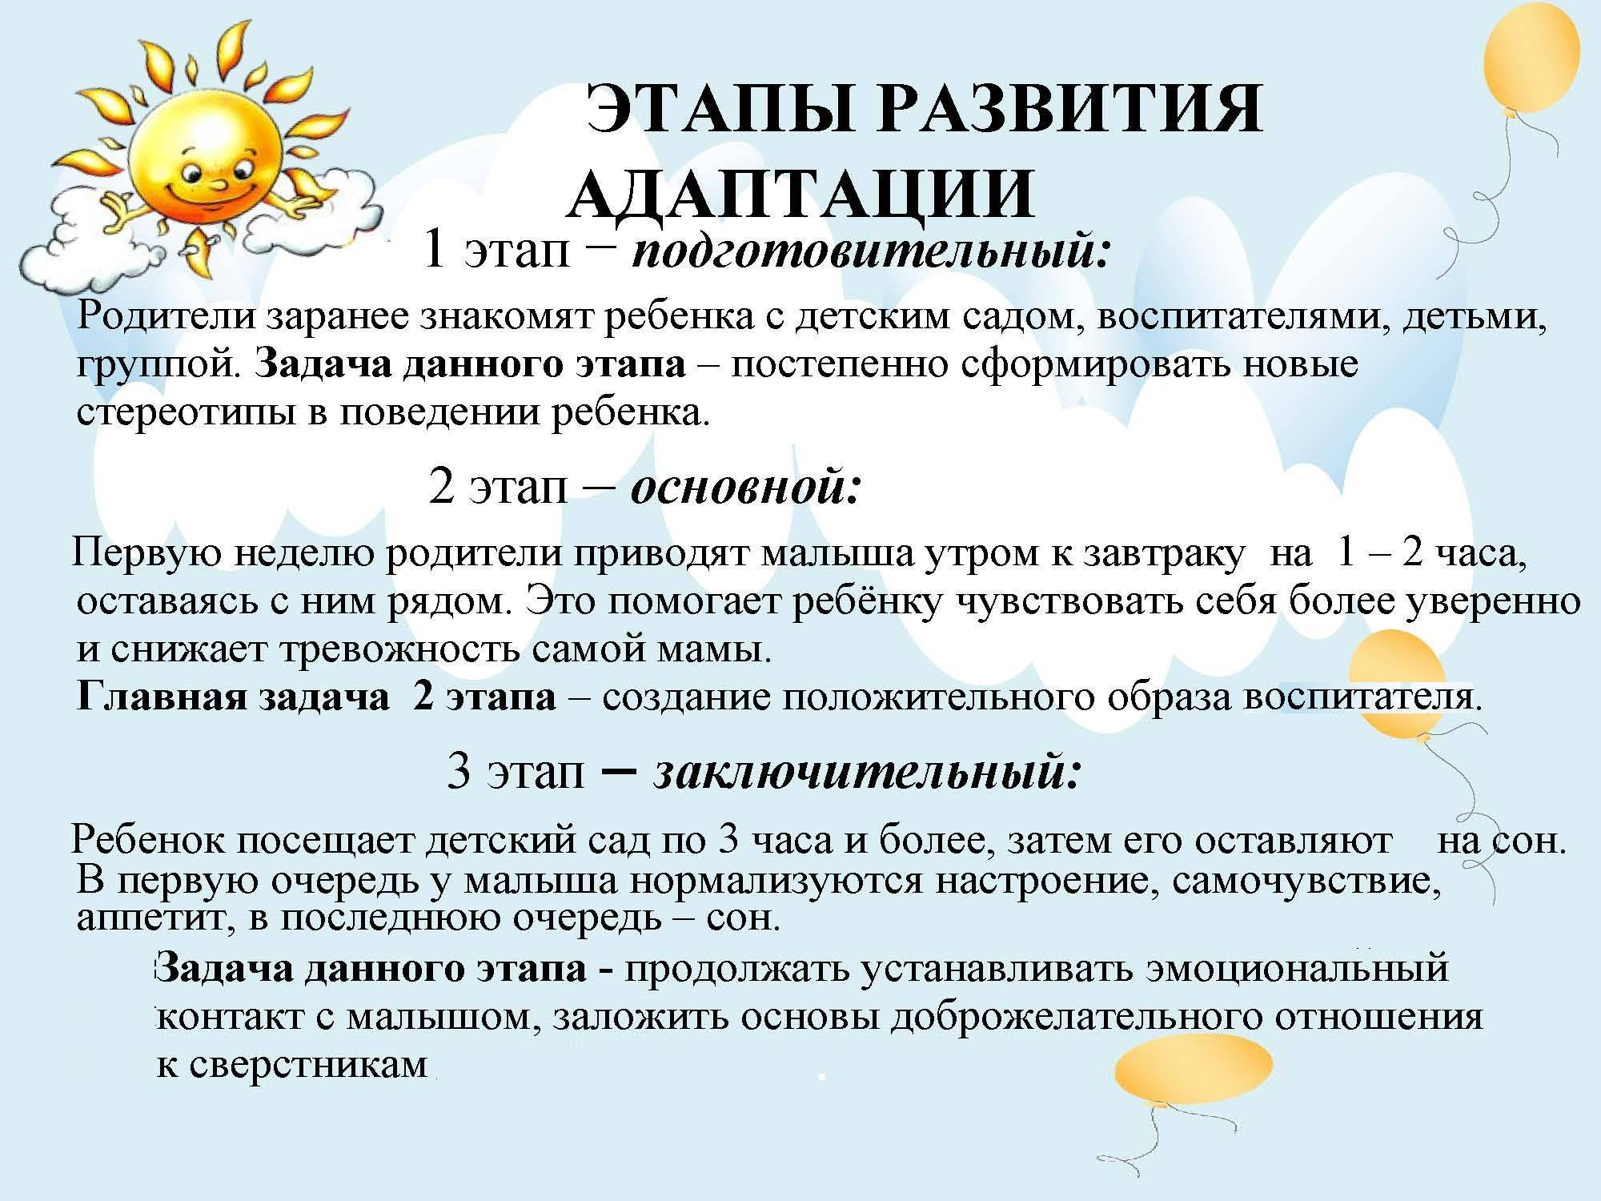взрослыми, умение положительно относится к требованиям взрослых.

***Объективными показателями окончания периода адаптации у детей являются:***

*· глубокий сон;*

*· хороший аппетит;*

*· бодрое эмоциональное состояние;*

*· полное восстановление имеющихся привычек и навыков, активное поведение;*

*· соответствующая возрасту прибавка в весе.*